Bài 1: Bài 2: Đã làm trên lớp

#include<iostream>

#include<conio.h>

const float DiemChuan = 8;

using namespace std;

struct SinhVien

{

char Ten[30];

float Diem;

};

void Nhap(SinhVien* SV, int n) {

cout << "\nNhap thong tin sinh vien:";

for (int i = 0; i < n; i++)

{

cout << "\n - Ho ten sinh vien " << i + 1 << ": ";

getchar();

gets_s(SV[i].Ten);

cout << " - Diem thi: ";

cin >> SV[i].Diem;

}

}

void HoanVi(SinhVien& a, SinhVien& b) {

SinhVien x = a;

a = b;

b = x;

}

void SapXep(SinhVien* SV, int N) {

for (int i = 0; i < N-1; i++)

{

for (int j = i+1; j < N; j++)

{

if (SV[i].Diem<SV[j].Diem)

{

HoanVi(SV[i], SV[j]);

}

}

}

}

void Xuat(SinhVien* SV, int N,float DiemChuan) {

if (SV[0].Diem<DiemChuan)

{

cout << "\nKhong co sv trung tuyen";

}

else

{

cout << "\nDS sv trung tuyen:";

for (int i = 0; i < N; i++)

{

if (SV[i].Diem >= DiemChuan)

{

cout << "\n - " << SV[i].Ten << ": " << SV[i].Diem << " diem";

}

}

}

}

int main() {

SinhVien SV[100];

int N;

cout << "Nhap so luong sv: ";

cin >> N;

Nhap(SV, N);

SapXep(SV, N);

Xuat(SV, N, DiemChuan);

return 0;

}

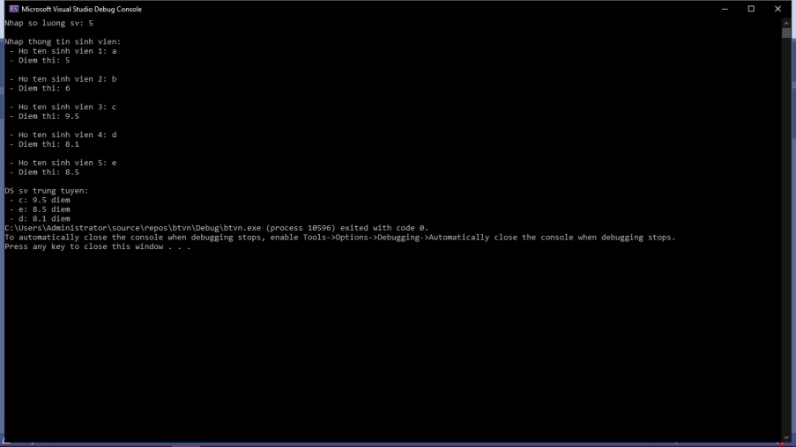

Bài 3: *Note: tìm thấy lỗi trong bài giảng mẫu của cô ở đoạn cấp phát bộ nhớ động trong hàm tansuat, đã sửa lại trong bài

#include<iostream>

using namespace std;

void nhap(int N, int* mangA);

int* sapxep(int N, int* mangA);

int** tansuat(int N, int* mangA);

int main() {

int N;

cin >> N;

int* mangA = new int[N];

nhap(N, mangA);

sapxep(N, mangA);

int** TanSuat = tansuat(N, mangA);

for (int i = 0; i < N; i++)

{

if (TanSuat[0][i])

{

cout << "Tan suat xuat hien gia tri " << TanSuat[0][i] << ": " << TanSuat[1][i] << endl;

}

}

return 0;

}

void nhap(int N, int* mangA) {

for (int i = 0; i < N; i++)

{

cin >> *(mangA + i);

}

}

int* sapxep(int N, int* mangA) {

for (int i = 0; i < N-1; i++)

{

for (int j = i+1; j < N; j++)

{

if (*(mangA+i)>*(mangA+j))

{

int x = *(mangA + i);

*(mangA + i) = *(mangA + j);

*(mangA + j) = x;

}

}

}

return mangA;

}

int** tansuat(int N, int* mangA) {

int** mang2c;

mang2c = new int*[2]; //loi o doan nay

for (int i = 0; i < 2; i++)

{

mang2c[i] = new int[N]; //va day nua, da sua lai thanh the nay

}

for (int i = 0; i < N; i++)

{

mang2c[0][i] = *(mangA + i);

mang2c[1][i] = 1;

}

for (int i = 0; i < N-1; i++)

{

for (int j = i + 1; j < N; j++)

{

if (mang2c[0][i]==mang2c[0][j])

{

mang2c[1][i] ++;

mang2c[0][j] = 0;

}

}

}

return mang2c;

}

